МУНИЦИПАЛЬНОЕ АВТОНОМНОЕ ДОШКОЛЬНОЕ ОБРАЗОВАТЕЛЬНОЕ УЧРЕЖДЕНИЕ
«Детский сад №111 «Дашенька»
г. Улан Удэ

Серия настольных игр
«Наадажа, hуранаб»/ «Играя, учусь»

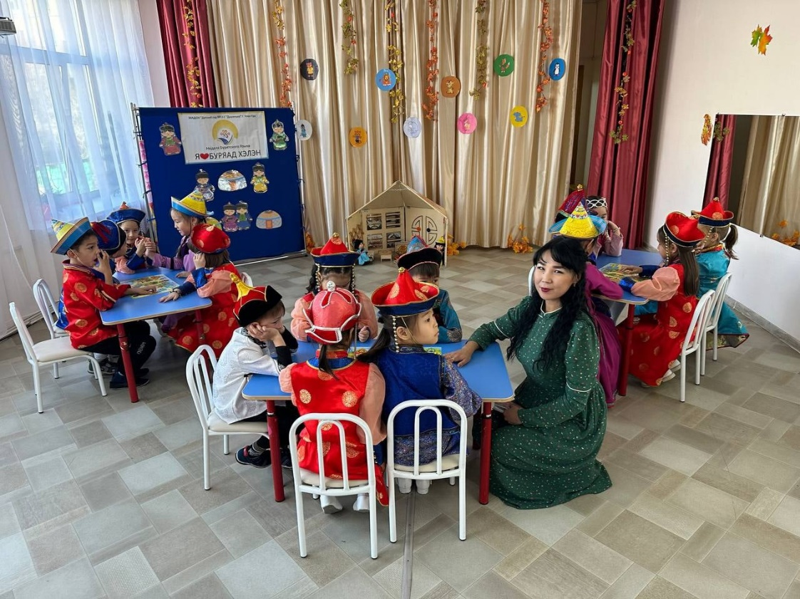

Руководитель проекта: Бадмаева Евгения Баторовна,
учитель бурятского языка высшей категории

г. Улан-Удэ, 2023 г.

Актуальность: Опыт показывает, что для детей дошкольного возраста на первых порах занимаются изучением бурятского языка с удовольствием, для них все ново, легко. С усложнением материала появляются трудности, а мотивация, к сожалению, снижается. Значит главное на начальной стадии изучения бурятского языка не то, чтобы ребенок поскорее начал общаться на языке, а то, чтобы он не потерял интерес, столкнувшись с трудностями.
Проблема заключается в том, что в дошкольных учреждениях Республики Бурятия не хватает дидактических материалов для изучения бурятского языка и поэтому была создана серия настольных игр «Играя,учусь».
Практика показывает, что наиболее эффективным способом для усвоения материала является разработки настольной игр.
Серия настольных игр разработаны по теме «Домашние животные», «Дикие животные», «12 годов восточного календаря» «Числа», «Цвета». Игры активизируют и обогащают знания о домашних животных и диких животных, словарный запас детей (цвета, числа, название животных). Правило игры заключается в том, что дети по очереди должны бросать игровой кубик. Каждый, в свою очередь, должны продвигать фишку по игровому полю, называя числа, цвета и названия животных на бурятском языке на столько делений, сколько выпало на грани кубика. Если называет правильно, то игрок должен остаться на месте, если нет, то идет обратно к началу. Побеждает тот, кто первым дойдет до финиша.
Целью настольных игр является: Формирование и закрепление лексических единиц, формирование активных лексических навыков Задачами: Формирование и развитие познавательных, интеллектуально-творческих способностей, развитие внимания, памяти, наблюдательности

Настольная игра «Орон дэлхэйгээр аяншалга»
(«Путешествие по миру»)
Задачи игры: формирование активных лексических навыков, лексических единиц по теме «Числа», «Цвета», «Дикие животные»;
-развитие познавательной, интеллектуально-творческих способностей детей;
-формирование познавательных способностей кругозора у детей на тему «Дикие животные» «Страны мира»;
-развитие внимания, памяти, наблюдательности;
Целевая аудитория: 5-7 лет
Оборудование:
-кубик
-фишка
-настольная игра
Правила игры:
Игроки по очереди бросают игровой кубик. Каждый, в свою очередь, продвигает фишку по игровому полю, называя числа, цвета и названия животных на бурятском языке на столько делений, сколько выпало на грани кубика (1-6). Если называет правильно остается на месте, если нет, то идет обратно к началу. Побеждает тот, кто первым дойдет до финиша.

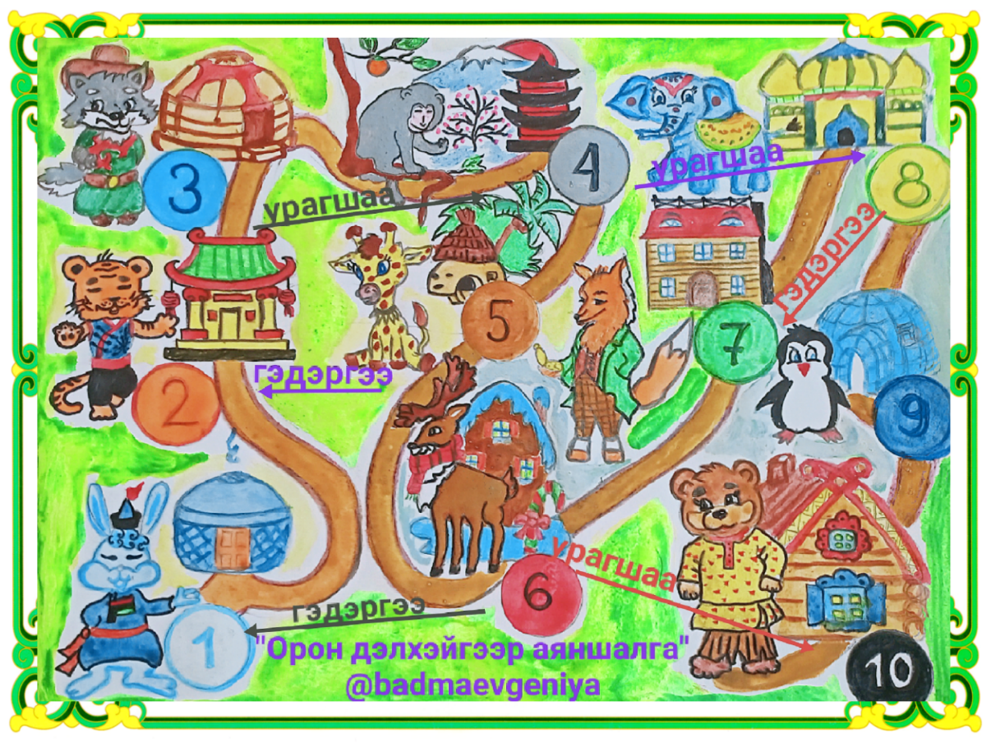

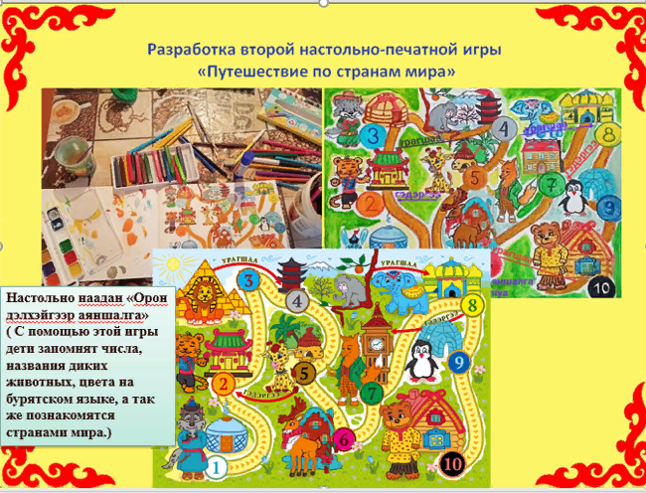

Настольная игра «Хухюу фермэ»
(Весёлая ферма)
Задачи игры: формирование активных лексических навыков, лексических единиц по теме «Домашние животные», «Числа», «Цвета».
-развитие познавательной, интеллектуально-творческих способностей воспитанников;
-формирование познавательных способностей на тему «Домашние животные», кругозора у учащихся;
-развитие внимания, памяти, наблюдательности;
Целевая аудитория: 5-7лет.
Оборудование:
-кубик
-фишка
-настольная игра
Правила игры:
Игроки по очереди бросают игровой кубик. Каждый, в свою очередь, продвигает фишку по игровому полю на столько делений, сколько выпало на грани кубика (1-6) и отвечает на вопросы. Если ответил правильно остается на месте, если нет, то идет обратно к началу. Побеждает тот, кто первым дойдет до финиша.
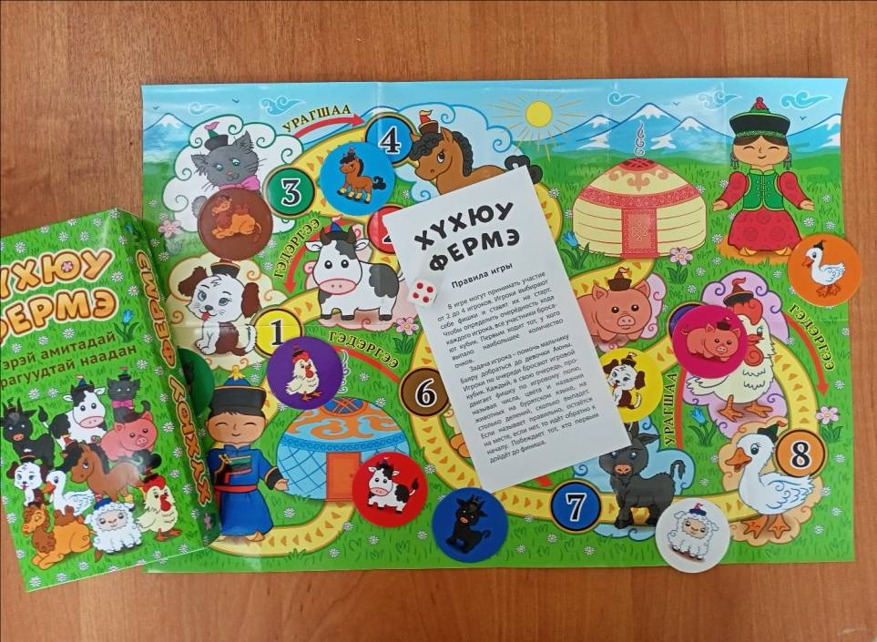

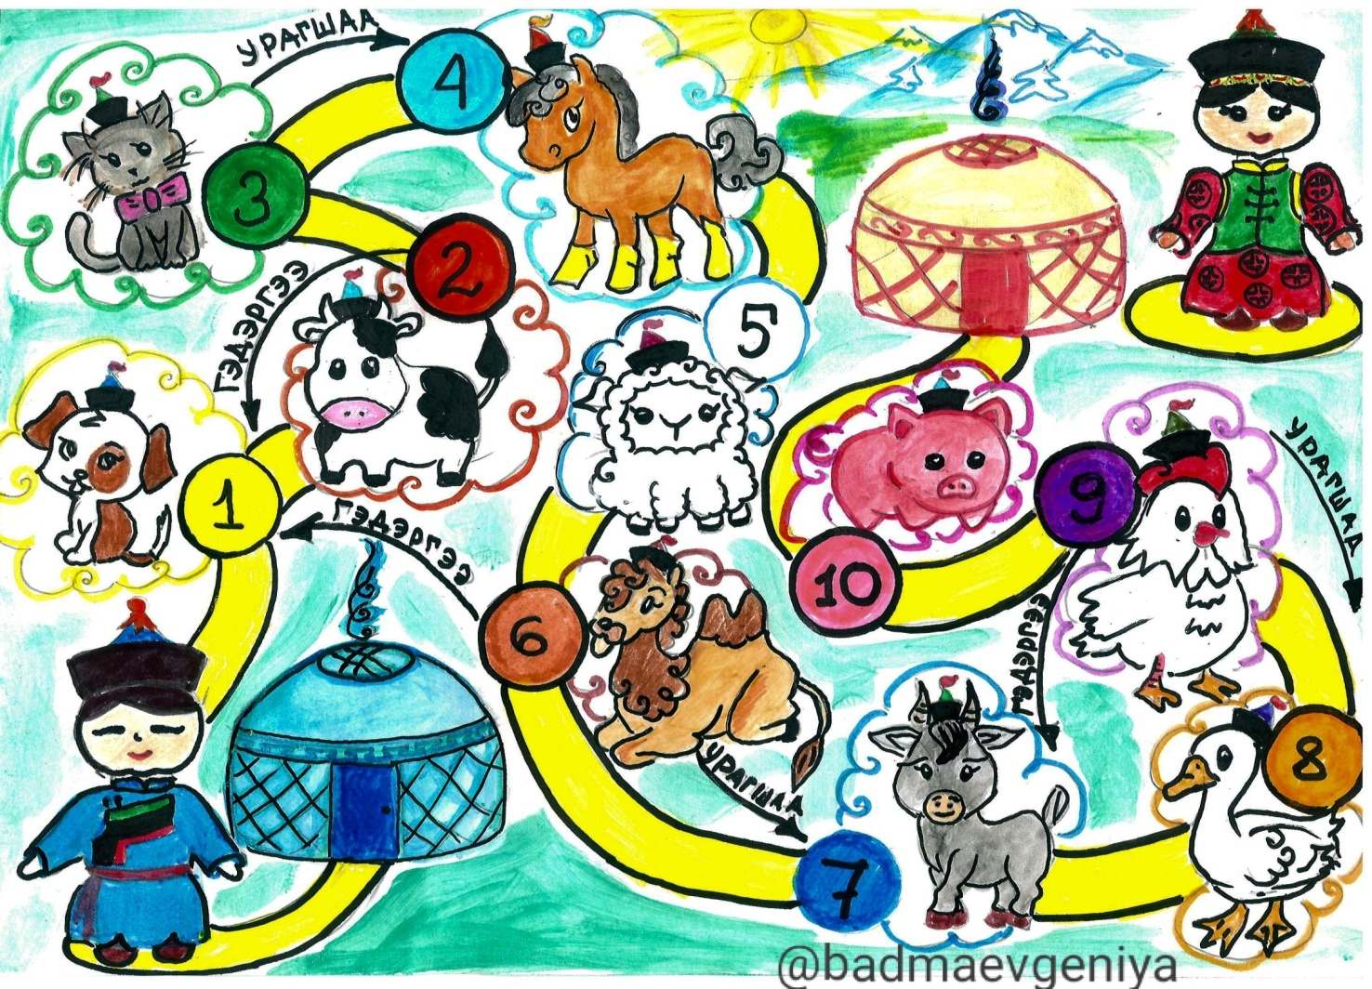

Настольная игра «12 годов восточного календаря»
(«12 жэл»)
Задачи игры: формирование активных лексических навыков, лексических единиц по теме «12 годов», «Числа», «Цвета».
-развитие познавательной, интеллектуально-творческих способностей воспитанников;
-формирование познавательных способностей, кругозора у учащихся по теме «Восточный календарь»;
-развитие внимания, памяти, наблюдательности;
Целевая аудитория: 5-7лет.
Оборудование:
-кубик
-фишка
-настольная игра
Правила игры:
Игроки по очереди бросают игровой кубик. Каждый, в свою очередь, продвигает фишку по игровому полю на столько делений, сколько выпало на грани кубика (1-6) и отвечает на вопросы. Если ответил правильно остается на месте, если нет, то идет обратно к началу. Побеждает тот, кто первым дойдет до финиша.

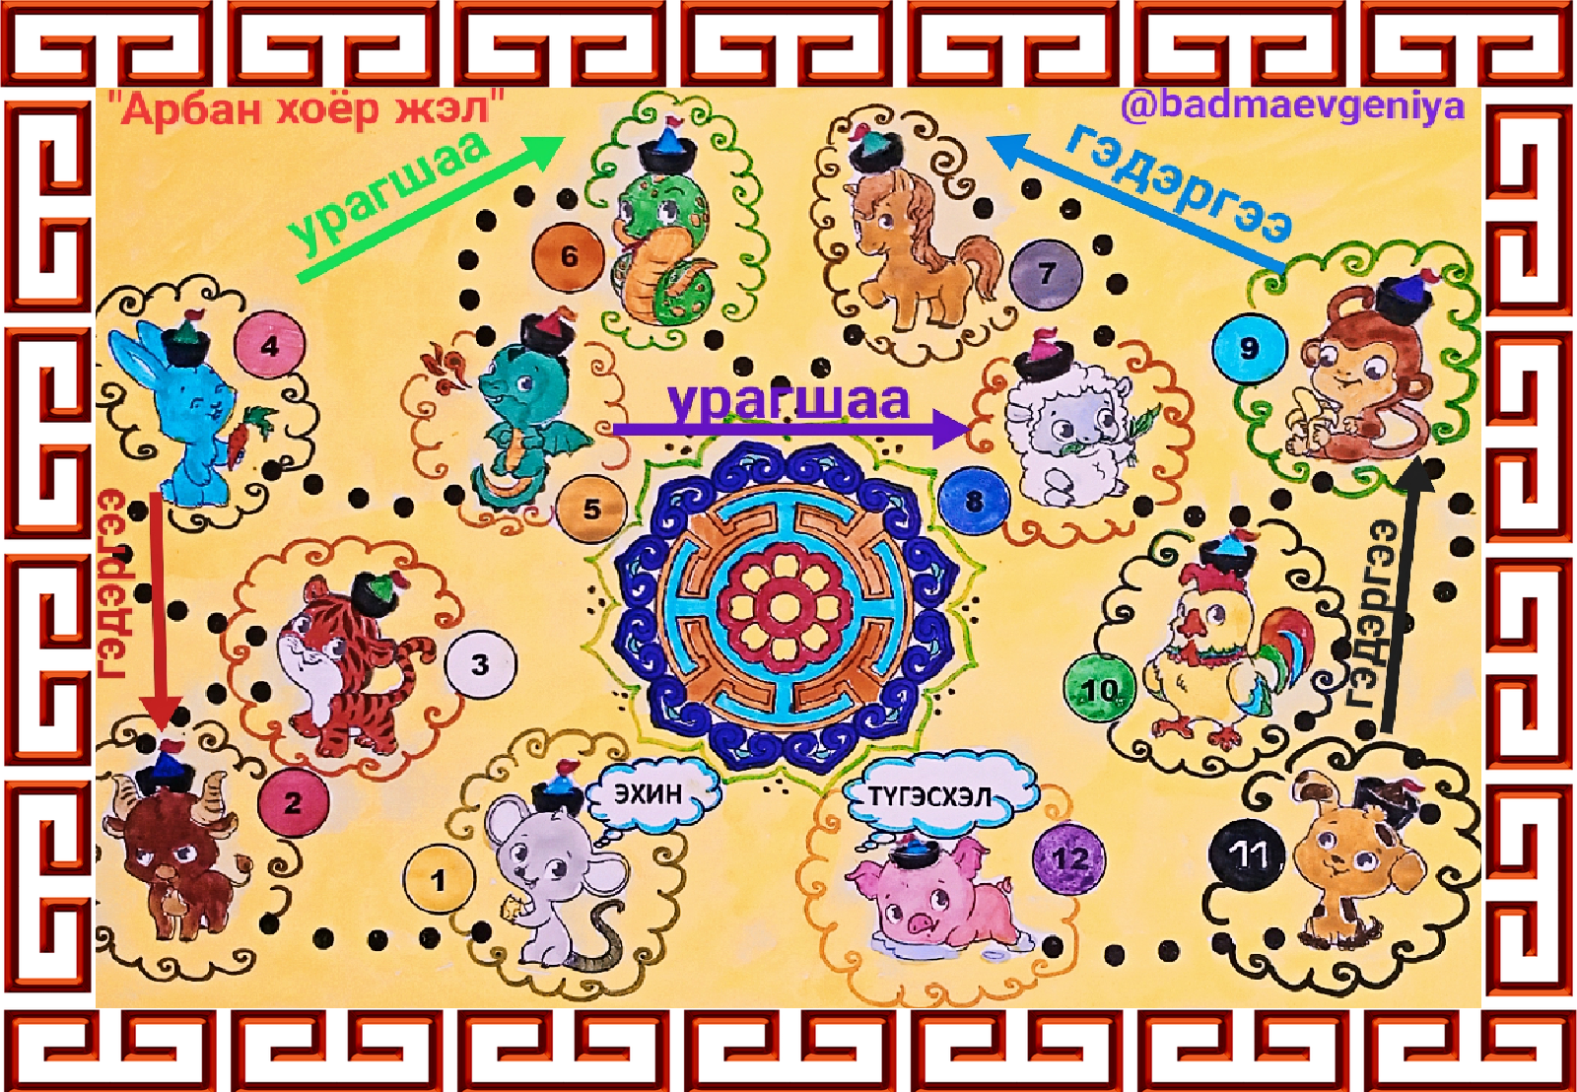

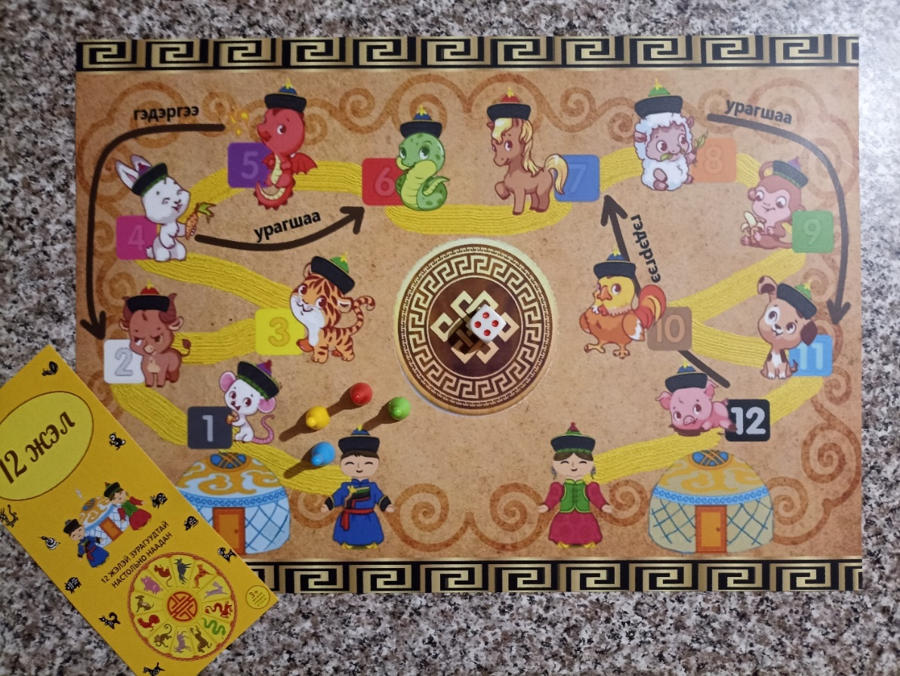
Результаты проекта:
В феврале 2021 года МАДОУ «Детский сад №111 «Дашенька» выиграл грант Главы Республики Бурятия в размере 78 000 (семьдесят восемь тысяч) рублей на организацию и создание настольной игры «Весёлая ферма». Тираж игры 500 игр, из которых 320 игр распространены по Республике Бурятия через социальные сети, через торговую сеть «Полином», так же является призовым фондом для участников конкурсов по бурятскому языку.
https://bur-madou-11.tvoysadik.ru/?section_id=692
В ноябре 2021 г. состоялась презентация настольной игры на межрегиональном семинаре «Бурятский язык в дошкольном образовании: Языковое погружение в условиях в билингвальной/полилингвальной среды образовательной среды». https://youtu.be/-BPOxcwnZkQ
Так же настольная игра была апробирована на открытом занятии республиканского конкурса «Лучший воспитатель бурятского языка – 2022». https://bgtrk.ru/news/society/209083/
В октябре 2022 года проводился городской дистанционный турнир настольной игры «Весёлая ферма», приуроченный к месячнику бурятского языка среди дошкольных учреждений. Турнир был закреплен комитетом образования г. Улан-Удэ ежегодным в рамках месячника бурятского языка.
https://vk.com/wall-211557938_666
https://vk.com/wall-211557938_677
В октябре этого года был проведён мастер-класс второй игры «Орон дэлхэйгээр аяншалга» на городской выставке-презентаций лучших практик «Багшын абдарhаа…» в рамках месячника бурятского языка. https://bur-madou-11.tvoysadik.ru/?section_id=1833
10 ноября 2023 г. прошёл городской турнир по настольной игре «Орон дэлхэйгээр аяншалга» в МАДОУ «Детский сад «Дашенька» №111. В турнире приняли участие 20 воспитанников подготовительных групп из разных детских садов нашего города. Целью турнира являлся сохранение и популяризация бурятского языка через игровую деятельность, развитие интереса и выявления знаний чисел, цветов и названия диких животных на бурятском языке. https://bur-madou-11.tvoysadik.ru/?section_id=1832

